PresseINFORMATION
Ulm, 27. Oktober 2014

Donaufest, Ulmer Zelt, Obstwiesenfestival:
Ulmer Kulturbetriebe nutzen Elektro-Nutzfahrzeuge von MOVE it

Die leisen und emissionsfreien „kleinen Helfer“ erfreuen sich bei den Teams und den Zuschauern großer Beliebtheit

Auf immer mehr großen Kulturveranstaltungen in der Region sind die Elektro-Nutzfahrzeuge der Ulmer MOVE it GmbH in Betrieb. Mit dem Donaufest, dem Ulmer Zelt und dem Obstwiesenfestival hatten in dieser Saison bereits drei prominente lokale Veranstalter E-Mobile in Einsatz. „Die Vorteile für die Kulturschaffenden liegen auf der Hand: Die kleinen, wendigen Elektroautos können die Teams beim Transport von Equipment unterstützen, ohne dass Anwohner oder Zuschauer durch Lärm oder Abgase unnötig belästigt werden“, erklärt Rudi Schäl von der MOVE it GmbH. Zudem seien Auf-, Ab- und Umbauarbeiten wesentlich effizienter durchführbar, so dass den Mitarbeitern Zeit für andere Aufgaben bleibe. „Hinzu kommt der Image-Faktor: Viele Zuschauer auf dem Donaufest oder am Ulmer Zelt haben in diesem Jahr bewusst ein Elektroauto im Einsatz erlebt und die Reaktionen auf solchen Veranstaltungen sind durchweg positiv“, weiß Rudi Schäl zu berichten. Auch die Ulmer Veranstalter Bernd Leitner (Donaufest), Andrada Cretu (Ulmer Zelt) und Michael Gugelfuß (Obstwiesenfestival) sind von den Elektroautos und ihrer sympatischen Wirkung auf Mitarbeiter und Zuschauer überzeugt. Michael Gugelfuß sagt rückblickend: „In den letzten beiden Jahren haben die praktischen Club Cars von MOVE it bei uns einen Spitzenjob erledigt und waren dem Team eine große Unterstützung – sei es bei der Gastronomie-Logistik oder beim Transport der Künstler aus den Backstageräumen zur Bühne samt Instrumenten.“

Neben dem leisen, schadstofffreien und wirtschaftlichen Betrieb zeichnen sich die MOVE it-Elektroautos der Marke „Club Car“ durch besondere Langlebigkeit aus. Dank ihrer kompakten Bauweise und dem kleinen Wendekreis sind sie auch auf engen Wegen – wie Radwegen oder dem Wegenetz in Parks – sehr gut einsetzbar. Zusätzlich zu den nach Branchenanforderungen ausgestatteten Standardmodellen bietet MOVE it die Entwicklung individueller Lösungen an. Möglich sind der Kauf, die Miete oder das Leasing der e-Nutzfahrzeuge – auch mit Vollwartungsvertrag.

Bildmaterial:

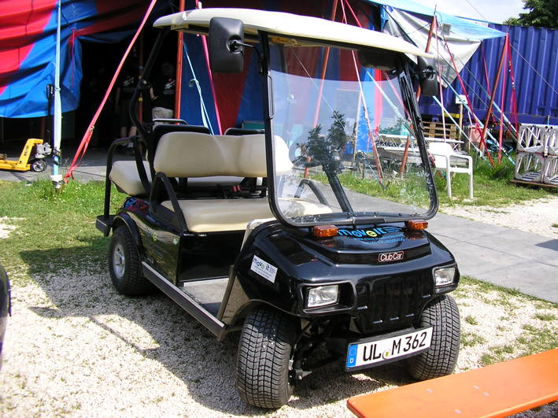
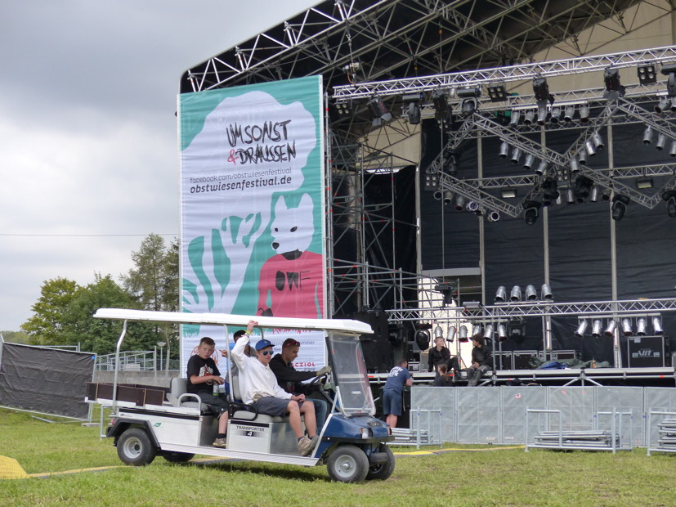

Leise und emissionsfrei: Das Elektro-Nutzfahrzeug von MOVE it am Ulmer Zelt
Der „Club Car“-Viersitzer von MOVE it im Einsatz am Obstwiesenfestival 2014

Weitere Informationen:  MOVE it GmbH Intelligente Nutzfahrzeuglösungen  Rudi Schäl, Direktor Marketing und Solutions  Himmelweiler 9 - 89081 Ulm  Tel.: 0731 - 802094 -01  PC-Fax: 0731 - 96643 -775  r.schael@move-it-vehicles.com  www.move-it-vehicles.com | Pressearbeit:  Press’n’Relations GmbH Niederlassung Berlin  Bruno Lukas  Boyenstraße 41 - 10115 Berlin-Mitte  Telefon: +49 30 577 00-325  Telefax: +49 30 577 00-324  blu@press-n-relations.de  www.press-n-relations.de

MOVE it GmbH

Die „MOVE it GmbH Intelligente Nutzfahrzeuglösungen“ mit Sitz in Ulm wurde im August 2012 gegründet. MOVE it ist ein Tochterunternehmen der tkv* Transport-Kälte-Vertrieb GmbH, eines seit über 40 Jahren im Nutzfahrzeug- und Logistikbereich tätigen Handels- und Dienstleistungsunternehmens. Das Geschäftsmodell von MOVE it ist, aus bestehenden Produkten und Technologien intelligente, kunden- und anwendungsspezifische Lösungen für den Güter- und Personentransport auf Basis von Elektro- und Leichtbaufahrzeugen zu schaffen. MOVE it ist autorisierter Vertriebspartner von Club Car, dem mit über 2 Millionen produzierten Einheiten weltweit größten Hersteller elektrisch angetriebener Leichtbaufahrzeuge.

